**BTE第9届国际生物技术大会暨展览会**

The 9th International Bio-technology Conference & Expo

**2025年6月16-18日 广州·广交会展馆B区**

**生物制药、细胞治疗、体外诊断、基因技术、医学检验**



**第二十七届中国国际高新技术成果交易会（高交会）**

THE 27th CHINA HI-TECH FAIR

**医药/生物技术/医学检验/高端医疗展**

**2025年11月14-16日 深圳国际会展中心**

**主办单位**

蛋白药研究会

广东省生物产业协会

广州医药行业协会

振威国际会展集团

**支持单位**

广东省保健协会检验分会

广东工业大学生物医药学院

深圳市生命科技产学研资联盟

广州国际生物岛有限公司

珠海市药学会

珠海市医药行业协会

珠海市食品安全协会

中山市药学会

中山市健康科技产业基地

深圳市生物医药促进会

广东医谷

**组织机构**

广州振威国际展览有限公司

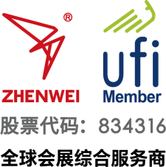 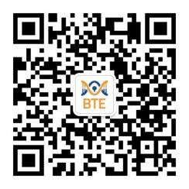

www.bteexpo.com

振威国际会展集团始创于2000年，2015年11月24日在新三板挂牌上市（股票代码834316），是中国最具规模的民营展览公司，全国会展业标准化技术委员会委员单位，中国获得UFI国际展览业协会认证最多的展览组织机构，中国会展经济研究会副会长单位。据中国国际贸易促进委员会2019年权威发布的《中国展览经济发展报告（2018）》统计，振威会展办展数量在国内组展企业中位居首位。由振威国际会展集团主办的BTE国际生物技术大会经过8年的累积，在行业内享有盛名。

**【BTE 2025 一年一度的国际生物技术大会】**

BTE第9届国际生物技术大会暨展览会（BTE 2025）是粤港澳大湾区一年一度的生物产业盛会，聚焦生物制药、细胞治疗、体外诊断、基因技术、医学检验等领域的前沿技术与应用，已形成规模和极大的影响力，预计将有300+国内外品牌企业、25,000+参观人次，同期将举办多场高峰论坛。

围绕粤港澳大湾区生物行业产业群的协同发展交流与融合致力打造一个高水平科技创新载体和平台。为加快培育生物技术领域新质生产力作出积极贡献。

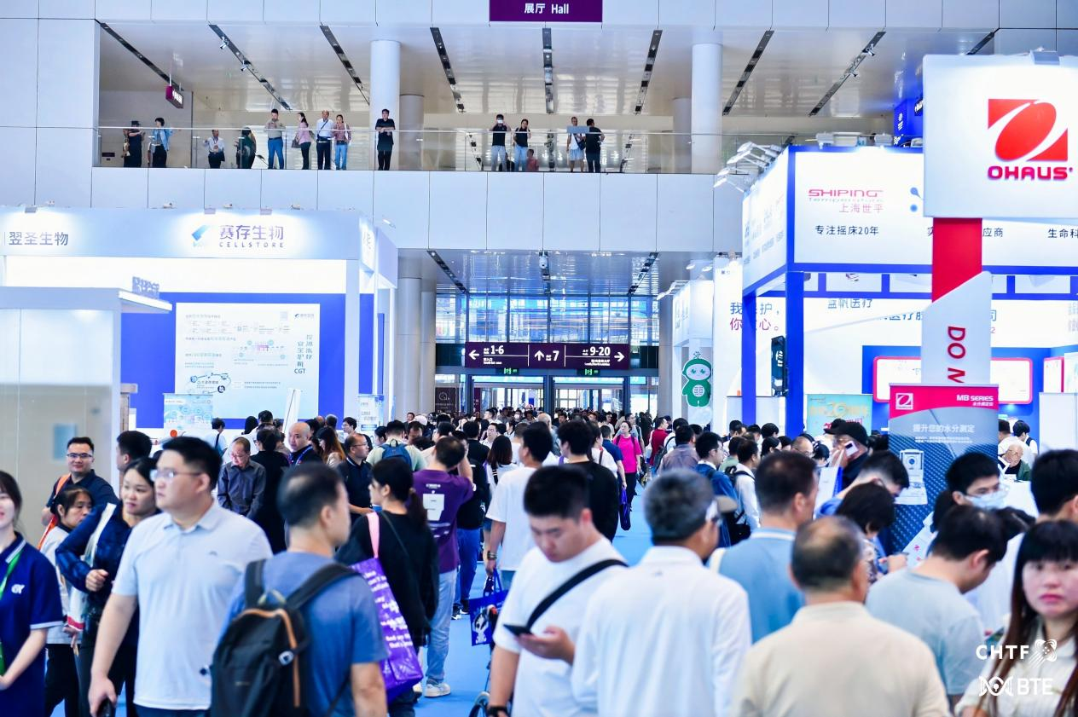

**【共创思想盛宴 同建技术载体】**

BTE 2025将继续秉持“以会带展”的办展模式,着力技术应用和思想理论的高效对接，着重提高生物技术行业的创新能力和产业化水平，多个维度鼓励创新产业充分展示。同时，围绕创新药、ADC药物研发进展、重点病原体疫苗开发、细胞治疗、基因治疗、3D细胞培养与类器官、高通量测序技术、肿瘤标志物、靶向与细胞免疫治疗、分子诊断研发新进展、病原体mNGS和tNGS检测技术发展、疾病生物标志物研究进展等话题，特邀来自国家政府机构的权威人士、海内外药企与生物技术公司高管的分享政策需求、技术科研、产业规划等最新行业资讯，现诚邀您共同见证华南生物技术行业年度盛会！

**【嘉宾采访】**

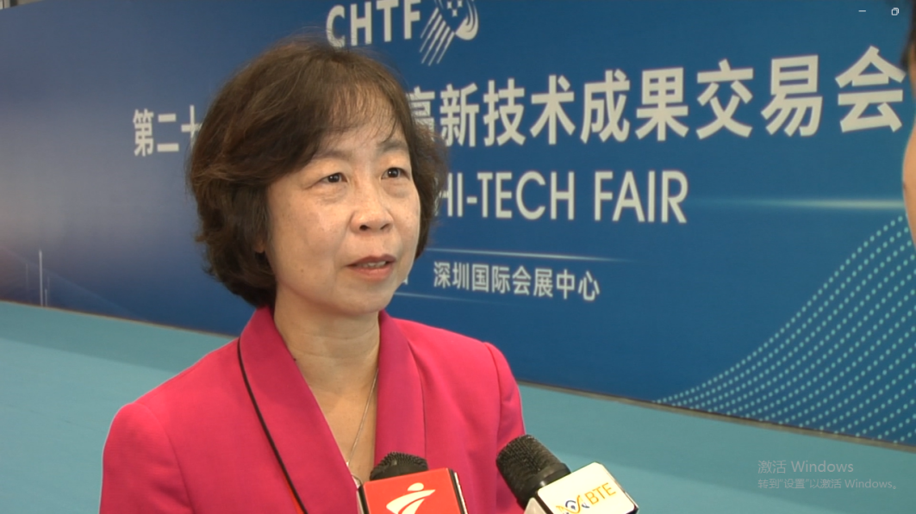

**李玉玲博士 浙江健新原力制药有限公司总裁/创始人**

当前，全国各地政府都深刻认识到生物医药和创新药物是一个充满希望的朝阳产业。尽管市场和行业面临一些挑战，但广东省及粤港澳大湾区对生物医药创新的支持尤为突出。从人才引进、技术支持到监管指导，这些政策对于推动行业的发展至关重要。制药是一个复杂的系统工程，它需要大量的资源投入、专业人才以及先进的软硬件设施，同时也离不开严格的监管指导。我们迫切期待大湾区能够提供更多像BTE国际生物技术大会这样的交流平台。我们要赶超全球和引领行业需要非常多的交流探索、共同支持、协同成长的机会。

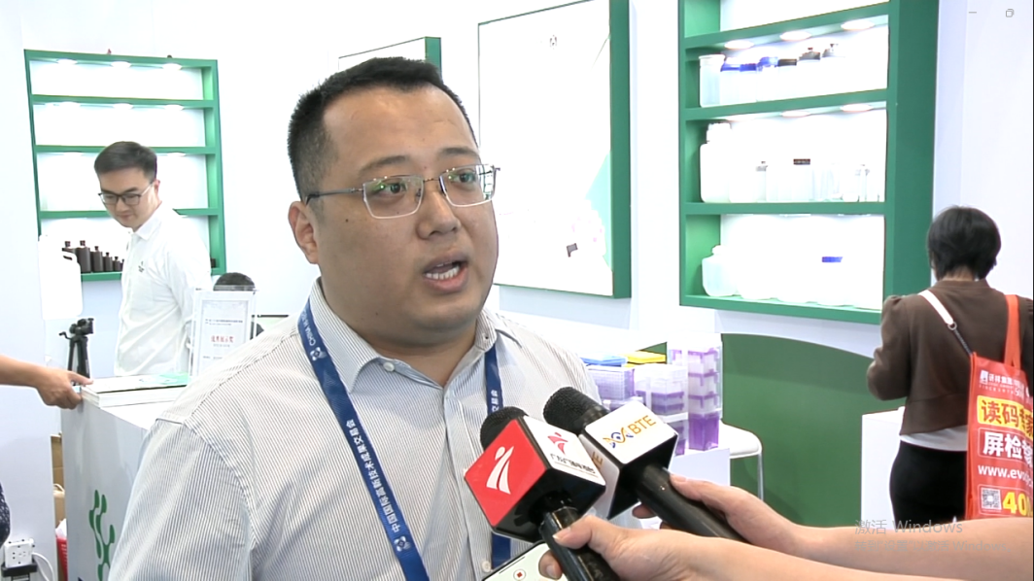

**阮建兴 浙江贝兰伯生物技术有限公司营销总监**

过去几年，我们一直积极参与BTE生物展，这个展会已经成为我们展示最新技术和产品的重要平台，让我们有机会与众多同行进行了深入的产品交流。在这次展会来了很多行业专家，作为生产厂家，我们非常重视与专家的沟通，这不仅帮助我们了解行业内的最新动态，还为我们提供了宝贵的比较和学习机会。通过这些交流，我们能够获取先进的行业信息，这对于我们的产品改进和创新至关重要。

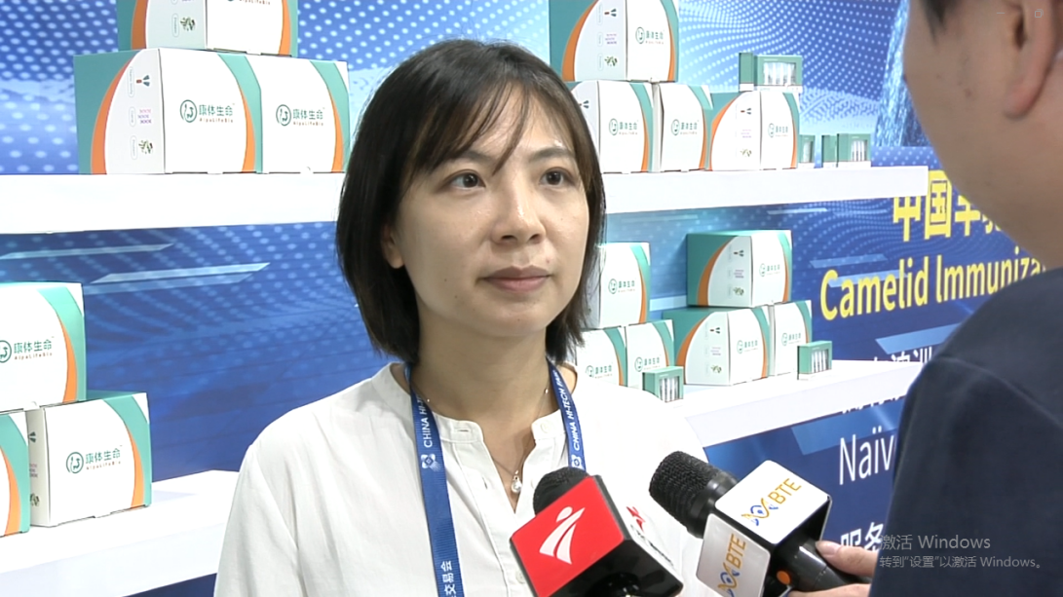

**王新颖 深圳康体生物医药科技有限公司研发经理**

本届展会现场人流量超出了我们的预期，众多观众对我们的产品表现出了浓厚的兴趣，我们还与许多熟悉的合作伙伴进行了深入的交流，同时也结识了不少新的公司和产品。这不仅提升了我们公司的知名度，也为我们提供了与同行交流的宝贵机会。我们非常重视与上下游企业的协作，这次展会无疑是建立新联系、加强旧联系的绝佳平台。

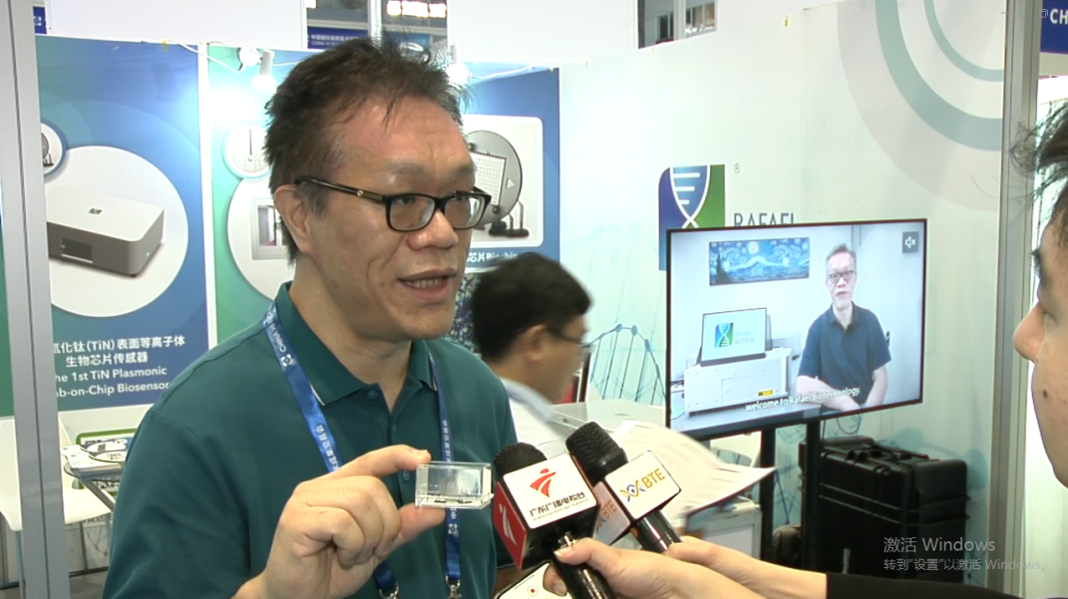

**吴兆鹏 科竟达生物科技有限公司CEO**

我们是一家香港的生物科技公司，在BTE生物展上带来了我们自主研发的表面等离子共振的生物传感器，为全球首创，可以把芯片成本降低到十分之一，希望可以通过这个更低廉和精准的测量技术为广大病人造福。期望我们的产品能够获得国家NMPA的医疗器械认证，推向大众的检测市场。今年展会的氛围非常热烈，现场来了众多行业专家和同仁跟我们进行交流。我们相信，通过这样的展会，我们的产品将能够在国内得到更广泛的应用和认可。

**【参展六大理由】**

· 全球视野，产业汇聚  
集结300+国内外品牌，上万种创新产品，共绘全球生物产业新蓝图

· 专业采购，全链覆盖  
25,000+专业观众及采购商，构建全产业链一站式采购交流平台

· 学术盛宴，趋势前瞻  
130+专家大咖齐聚，60+专题论坛，洞察行业趋势，挖掘无限商机

· 决策集中，高效合作  
生物技术行业决策者高度集中，为参展商提供面对面地高效交流

· 媒体矩阵 曝光无限  
集结国内外上千家媒体全方位覆盖，为参展效果提质增效

· 丰富经验，实力保障  
百场专业会展经验，全球会展综合服务商，振威国际会展集团实力护航

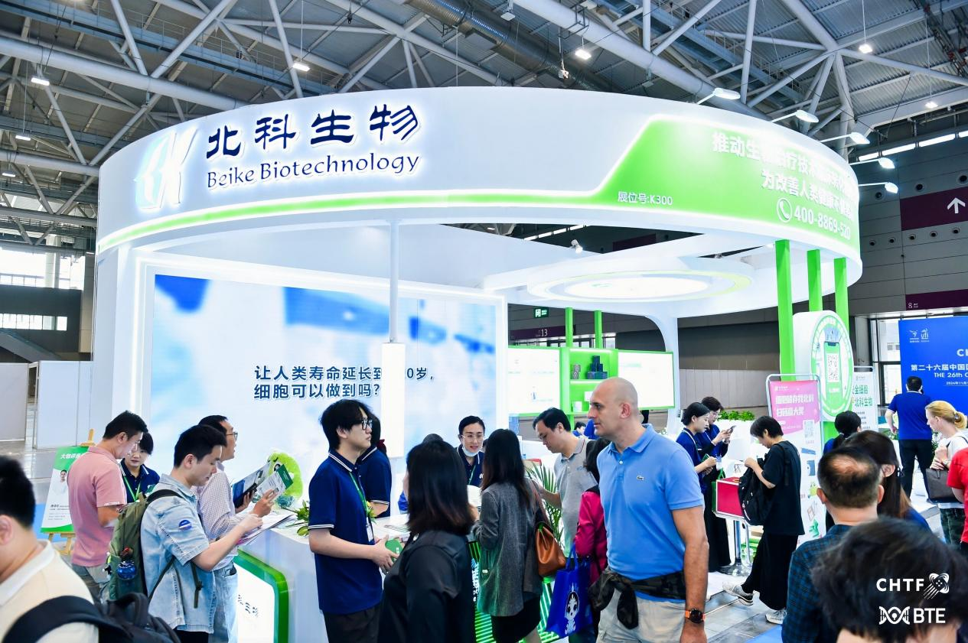

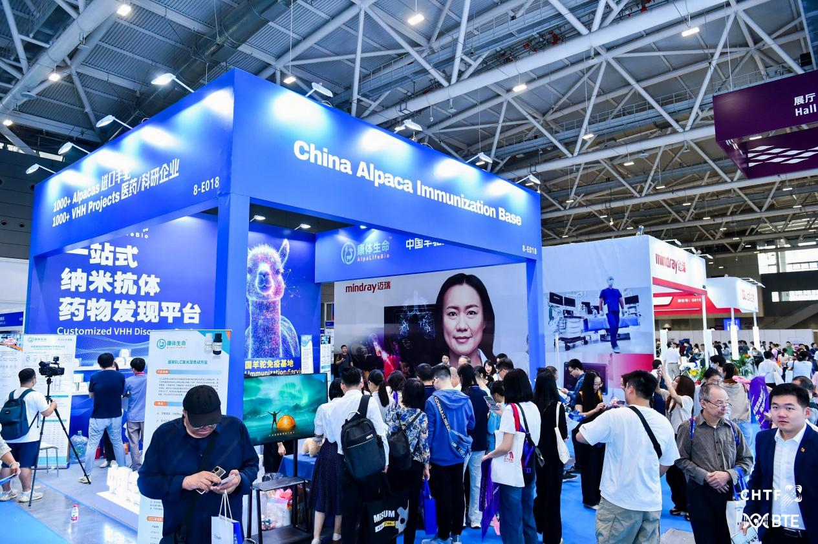

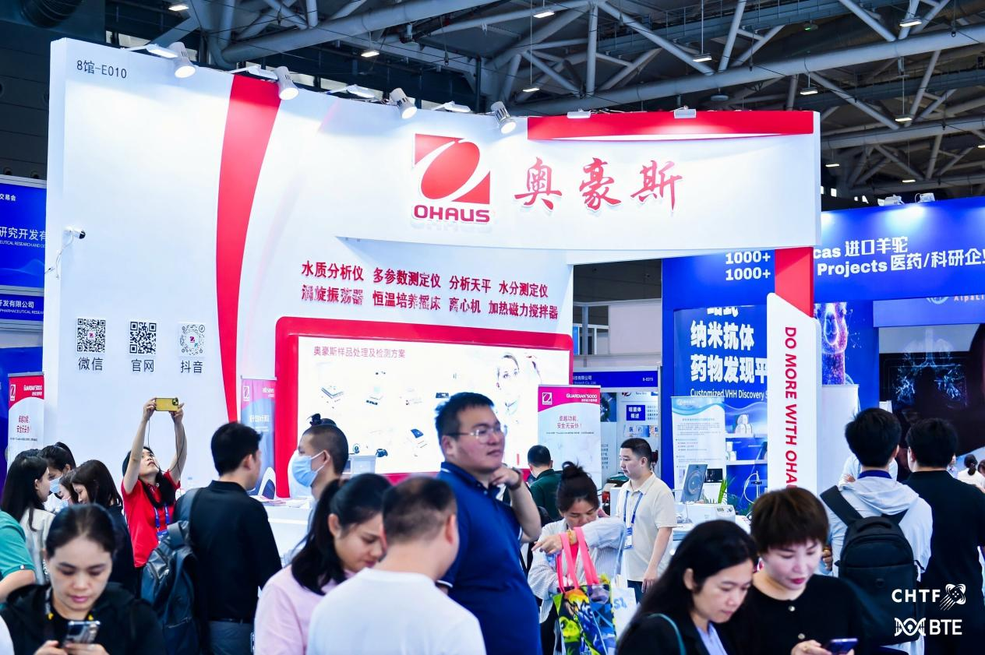

**【拟邀请出席的外国驻总领事馆官员名单（部分）】**

阿根廷驻广州总领事时美善及随行人员

澳大利亚驻广州总领事康天慕及随行人员

比利时驻广州总领事馆总领事裴伟岷及随行人员

白俄罗斯驻广州总领事安德烈·波波夫及随行人员

巴西驻广州总领事艾伦·科埃略·德塞洛斯及随行人员

加拿大驻广州总领事贝加德及随行人员

乌拉圭驻华大使费尔南多·卢格里斯及随行人员

乌兹别克斯坦共和国驻华大使法尔霍德·阿尔济耶夫及随行人员

阿拉伯联合酋长国驻华大使馆商务参赞 阿卜杜拉及随行人员

比利时驻华大使馆公共外交参赞冯云汉及随行人员

法国驻华大使馆参赞及随行人员

荷兰驻华大使馆大使昊使博及随行人员

......

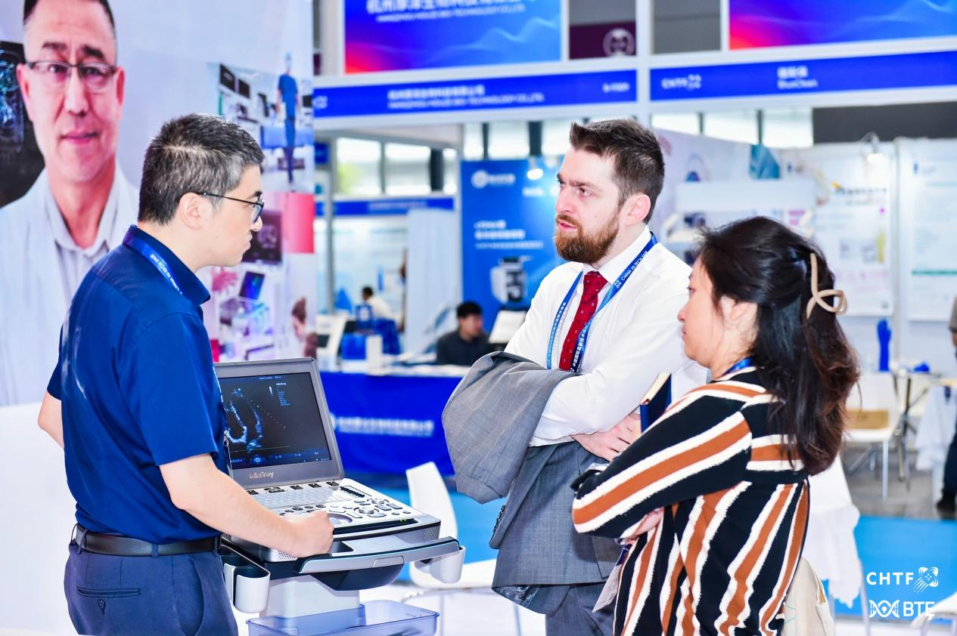

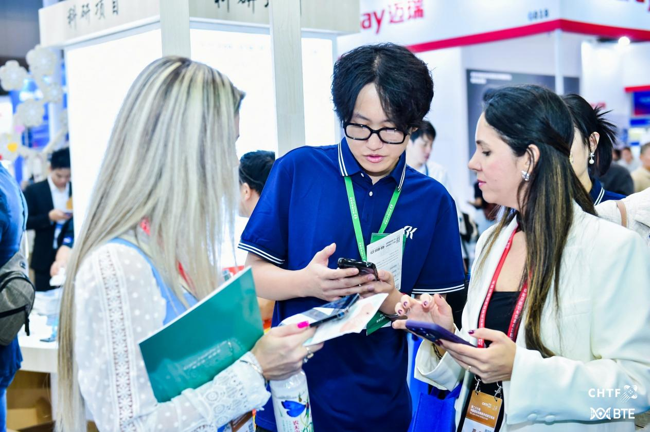

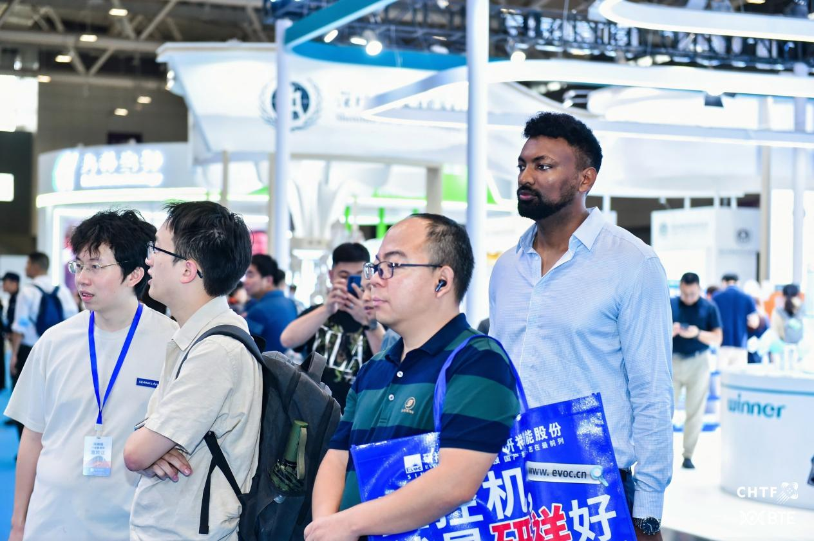

**【往届部分观众名单】**

**医院**

中山大学附属肿瘤医院、南方医科大学附属医院、暨南大学附属第一医院、广州市第一人民医院、佛山市第四人民医院、广东药科大学附属第一医院、浙江省台州医院、深圳市坪山区人民医院、安徽济民肿瘤医院、曲靖市第一人民医院、北京大学首钢医院、长沙市中心医院、甘肃省人民医院、湖南省肿瘤医院、河南省肿瘤医院、湖南省人民医院、浙江省肿瘤医院、武汉市中医医院、中国医学科学院肿瘤医院、中南大学湘雅医院 ......

**药企/药厂**

广药集团、百济神州、安必平、东阳光药业、香雪制药、北京昭衍新药、圣湘生物、南京药石、科济生物、天士力医药集团、浙江九洲药业、上海药明康德、上海市君实、凯莱英医药集团、和元生物、山东步长制药、贝达药业、云南沃森、北京天坛生物、长春金赛药业、万泰生物、重庆智飞、华兰生物、四川科伦药业、贵州益佰制药、永泰生物、杭州泰格、荣昌制药股份有限公司、上药康德乐、南京医药股份、瑞康医药集团、华北制药......

**科研院所/检验机构**

尼日利亚疾控中心、南非艾滋病防治规划研究中心、卢旺达法医研究所、纳米比亚科技大学、贝宁病毒出血热实验室、马拉维公共卫生研究所、坦桑尼亚国家公共卫生实验室、埃塞俄比亚公共卫生研究所、塞拉利昂中心公共卫生参比实验室、卢旺达生物医学中心国家参比实验室、白俄罗斯国家科学院有机化学研究所、白俄罗斯生物物理学与细胞工程学研究所、中国科学院广州生物医药与健康研究院、广东省科学院生物医药研究所......

**高等院校**

北京大学、北京大学药学院药物化学系、清华大学、北京工业大学、北京理工大学、北京理工大学珠海学院、大连理工大学、复旦大学、广东工业大学、广东轻工职业技术学院、广东省大湾区华南理工大学、广东药科大学、广东以色列理工学院、广州大学、广州医科大学、华南理工大学、华南农业大学、华南师范大学、华中科技大学、吉林大学、暨南大学、南方科技大学、南方医科大学、南京大学、南开大学、南洋理工大学、厦门大学......

**政府采购机构**

科技部等八部委、广东省人民政府、深圳市人民政府、北京市发展和改革委员会、北京市科委、中关村管委会、北京市经济和信息化局、天津市科学技术局、山东省发展和改革委员会、山东省科学技术厅、四川省发展和改革委员会、四川省科学技术厅、浙江省科学技术厅、江苏省科学技术厅、湖北省科学技术厅、深圳市坪山区、江苏新沂经济开发区、珠海市金湾区、宜昌高新区、湖北孝感高新区、云梦经济开发区管委会、成都市温江区......

**健康服务提供商/平台**

阿里健康、京东健康、全亿健康产业集团、南京江北新区生物医药公共服务平台、慈铭健康体检管理集团有限公司、北京优联美汇健康管理中心有限公司、安徽佳慈健康管理有限公司、北京美兆健康体检中心有限公司、美年大健康产业股份有限公司、华康健康产业股份有限公司、杭州艾博健康科技股份有限公司、慈铭健康体检管理集团有限公司、水发盛世康养管理咨询有限公司、新华卓越健康投资管理有限公司......

**【同期论坛】**

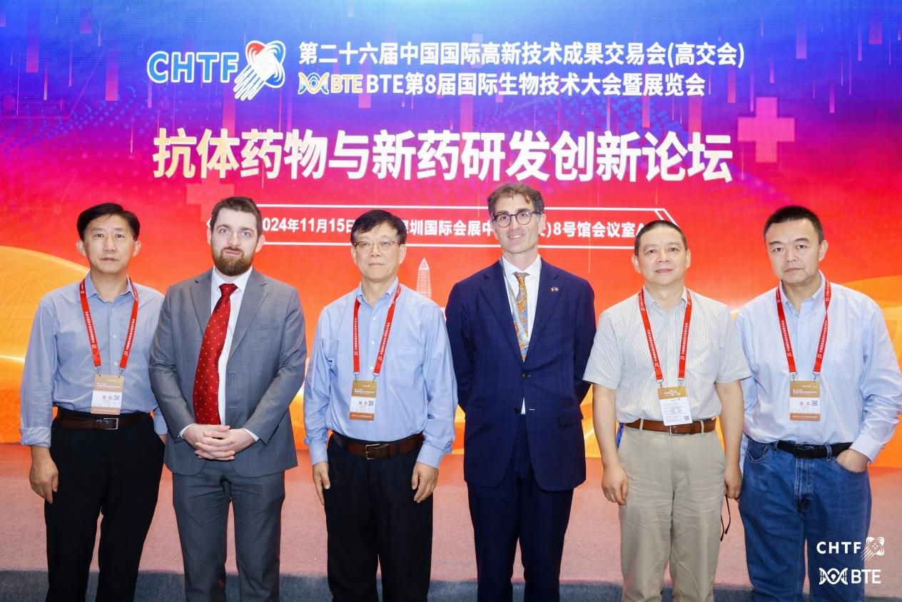

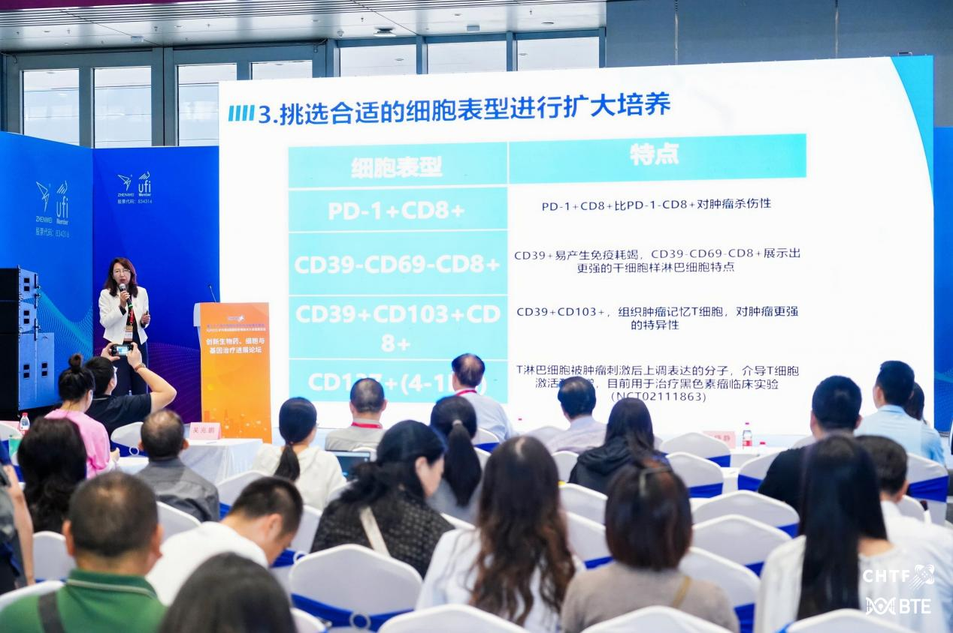

分子诊断和伴随诊断高峰论坛

创新生物药与细胞治疗进展论坛

抗体药物与新药研发创新论坛

基因测序应用发展论坛

AI赋能医药创新论坛

合成生物学解决方案峰会

微生物发酵工艺流程研讨会

新型疫苗及生物制品发展论坛

CGT 颠覆性技术创新论坛

细胞冻存前沿技术论坛

免疫治疗与精准医学论坛

类器官与模式动物应用论坛

未来生命科学实验室论坛

细胞制备与载体技术论坛

中国医院高质量发展大会

全球生物科技医药高峰论坛

世界数字医疗发展大会

数字医疗技术成果对接交流专场

医学人工智能创新论坛

**【展示内容】**

* **实验室技术及设备**

细胞培养系统、生化分析仪器、生物成像系统、生物芯片、HPLC、分离纯化系统、试剂、配件及耗材、实验室信息管理系统、GLP/GMP、消毒及洁净室设备等。

* **生物技术服务**

基因检测、干细胞技术、微生物学、分子生物学、细胞生物学服务、生物芯片服务、CRO/CMO、技术培训服务、免疫学服务、人员配备服务、蛋白质组学与代谢组学、生物技术平台服务、 检测服务、生物信息学服务、药物研发及生产服务 、临床研究服务等。

* **工程技术装备**

发酵罐、细胞反应器、细胞培养设备、糖化设备、分离过滤、萃取提纯、仪器仪表及工业自动化设备、卫生级流体设备、环保技术及装备等。

* **生物制品与新兴疗法**

重组蛋白、多肽、核酸、疫苗、血液制品、治疗性抗体、细胞与基因治疗、肿瘤免疫治疗、干细胞&iPS、生物制药原料、原料药、酶、辅助材料、添加剂、稳定剂、测试套件等。

* **医学检验及IVD**

生化诊断、免疫诊断、分子诊断、微生物诊断、尿液诊断、细胞学诊断以及POCT等领域的诊断仪器、诊断试剂、辅助器械及用品等。

* **质量控制及安全**

质量管理分析、粒子测量设备、综合评估系统、糖链/碳水化合物分析系统、粘度计、稳定性评估设备、氨基酸分析系统等。

* **科研成果转化**

**【联系方式】**

BTE国际生物技术大会组委会

广州市海珠区新港东路2433号凤浦科技广场405室

电 话：

钟小姐 020-8395 3283

梁先生 13434157071

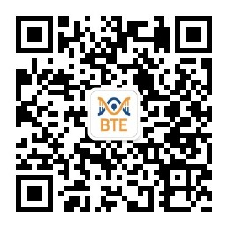邮 箱：bte@zhenweiexpo.com

高交会官网：www.chtf.com

BTE官网：www.bteexpo.com

公众号：生物潮